Processeur

Contexte
Vous travaillez pour le compte d’une entreprise qui commercialise des pièces informatiques.
Il vous est demandé de revoir le programme qui permet de lister les microprocesseurs afin de permettre aux clients d’obtenir la liste des microprocesseurs d’un fabricant compatible avec un socket donné.

Fonctionnalités
Page web permettant de trouver les microprocesseurs d’un fabricant compatibles avec socket* donné.
*) Le socket est le support du processeur. Ainsi, chaque famille de processeur est développé pour s’adapter à un support donné. Les caractéristiques du socket sont définies par le fabricant du processeur. Le socket est intégré à la carte mère qui peut alors recevoir le processeur.

Écran
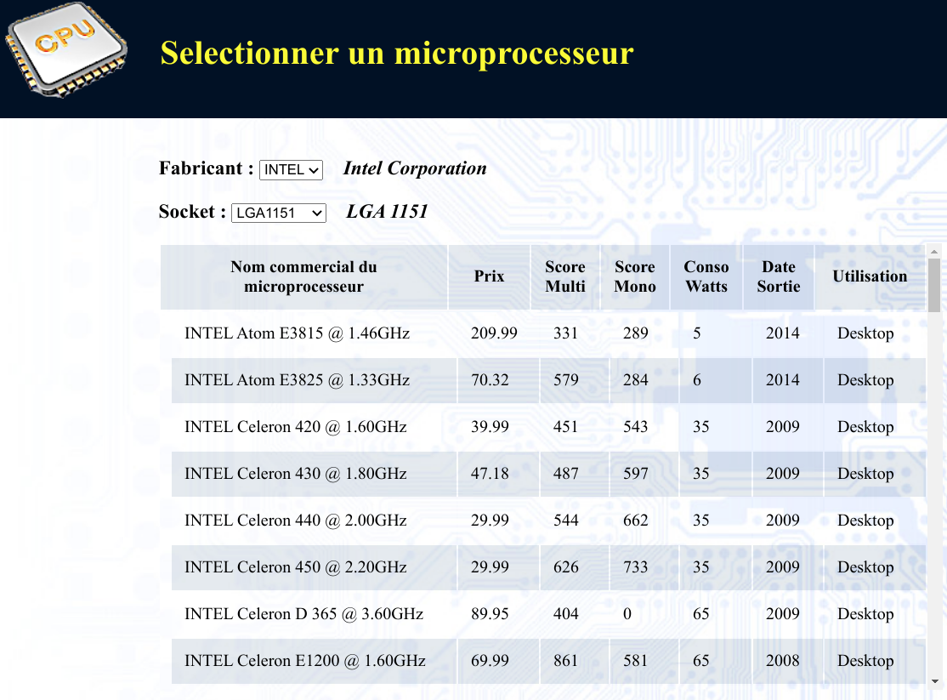
Naviguer dans l’historique :
4 touches
Gérer la mémoire :
4 touches

Base de donnée
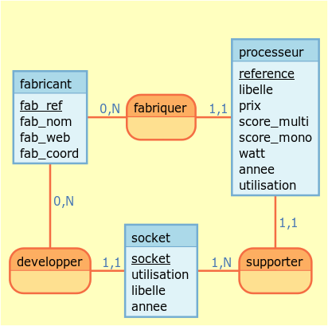

Travail à faire
Vous réaliserez une page php et le script correspondant afin d’obtenir le comportement suivant :
La page sera initialisée avec les fabricants présents dans la base de donnée. (PHP)
Le premier fabricant de la liste sera par défaut sélectionné est la liste. (PHP)
Au chargement de la page [événement onload] : (JS)
- la liste des sockets sera initialisé aux sockets du fabricant
- Le socket le plus récent sera sélectionné par défaut
- La liste des processeurs compatibles sera affichée
Au changement d’un fabricant [événement onchange] : (JS):
- la liste des sockets sera initialisé aux sockets du fabricant
- Le socket le plus récent sera sélectionné par défaut
- La liste des processeurs compatibles sera affichée
Au changement d’un socket [événement onchange] : (JS):
- La liste des processeurs compatibles sera affichée

Pour obtenir ce résultat vous utiliserez Ajax qui communiquera avec les scripts PHP qui réaliseront les requêtes SQL.

Fonctionnement

Utilisation de la mémoire
  - Mc : efface la mémoire (remise à zéro)
  - M+ : ajoute le résultat à la mémoire
  - M- : enlève le résultat à la mémoire
  - Mr : ajoute MEM dans la zone de calcul
MEM correspond au nombre en mémoire

Utilisation de l’historique
  - ↥ : permet d’accéder à l’opération précédente
  - ↧ : permet d’accéder à l’opération suivante
  - ↟ : permet d’accéder à la première opération de la liste
  - ↡ : permet d’accéder à la dernière opération de la liste

Autres touches
  - ANS : permet d’utiliser le dernier résultat calculé (ajoute ANS dans la zone de calcul)
  - () : insère deux parenthèses. Si un texte est sélectionné, ce dernier est mis entre parenthèse
Les autres touches se comportent comme dans une calculatrice classique.

Les fichiers et dépendances
Calcul_001 Répertoire racine de l’outil
- calculette.html la page internet contenant le javascript.
- inc Répertoire des « includes »
  - calculette.css la feuille de style associée à la page
- img Répertoire des images
  - back_ec.jpg L’image de fond de la page
- doc Répertoire de la documentation
  - calculatrice.odt Le présent document

ANNEXES TECHNIQUES

Structure du JavaScript
Initialisations des variables de travail et de l’écran
fonction historique(string action)
fonction calcResultat()
function calcAdd(string ins_elem, boolaen add_par)

historique(string action)
Cette fonction permet de se déplacer dans les données historisées
Elle est appelée par les touches de gestion de l’historique
Valeur de « action » : Les actions possibles sont les suivantes
  - up : (touche↥) permet d’accéder à l’opération précédente
  - down : (touche↧) permet d’accéder à l’opération suivante
  - top : (touche↟) permet d’accéder à la première opération de la liste
  - bottom : (touche↡) permet d’accéder à la dernière opération de la liste

calcResultat()
Cette fonction calcule le résultat de l’opération courante grâce à un eval().
Elle met à jour les tableaux liés à l’historique
Puis affiche les informations correspondantes (table historique et résultat)
En cas d’erreur, aucune mise à jour n’est effectuée et le message d’erreur est affiché dans le résultat.

calcAdd(string ins_elem, boolaen add_par)
Cette fonction reçoit en entrée :
  - ins_elem : une chaîne de caractères contenant l’élément à insérer dans la zone saisie
  - add_par = vrai : insère une double parenthèse après l’élément reçu dans « ins_elem ». Si un texte est sélectionné, il est inséré entre les parenthèses.
  - add_par = faux : insère l’élément reçu dans « ins_elem » à la position du curseur dans la zone de saisie.

